Супер крутая работа Олежки!!1

«Тепловая карта предложений жилья»

**Оглавление**

**Введение**

**Введение**

В жизни сегодняшнего человека существует множество занятий, когда ему приходится иметь дело с большим объемом данных. Негласным стандартом для такой работы стало использование различный фильтров. Выбор жилья не стал исключением. Но вместо того что бы с помощью фильтров исключать предложения, но можно изменить способ их представления на более удобный и легкий в восприятие, способный отображать намного больший объем информации на экране и благодаря этому пользователь сможет принимать решение на основание намного большего числа факторов, что сделает решение более взвешенным. Кроме информации о самой квартире можно отобразить информацию об её окружение. О транспортной доступности и об инфраструктуре. Выбор методов отображение и их реализация будет описана ниже.

**Существующие альтернативы**

**...**

**Основные принципы отображения**

1. Предложения:

Для предложений я собираюсь использовать вместо классических маркеров заливку зданий определенным цветом. Цвет будет определятся на основание отличия цены, от заданой пользователем.

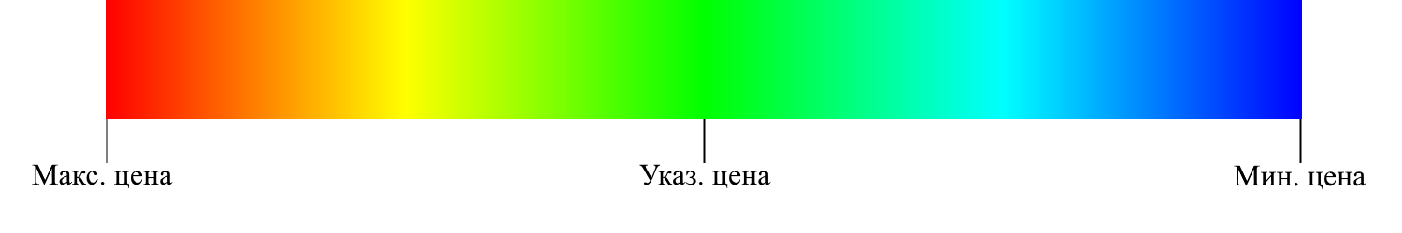

Рисунок 1.

Для этого отлично подойдет HSB градиент (Рисунок 1), ограниченный снизу на синем цвете. То есть градиент с параметром hue(оттенок) от 0 до 240. Также он должен быть симметричен, то есть $P_{макс}-P_{указ}=P_{указ}- P_{мин}$ где P – цена.

Благодаря интуитивной ассоциации красного цвета как с чем-то выше норма, а синего наоборот с чем-то ниже нормы, пользователю будет легко привыкнуть к значениям цветов. Но при построении градиента на всем диапазоне цен, представленных на карте может возникнуть проблема. Она заключается в том, что градиент может стать слишком широким, из-за чего он перестанет отображать разницу в ценах.

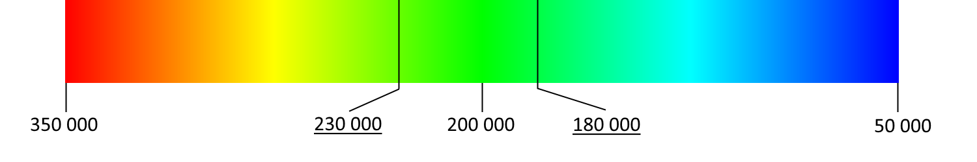

Рисунок 2.

На рисунке 2 показан градиент (все цены в рублях за метр квадратный), отражающий диапазон цен от 50000 до 350000, с указанной ценой в 200000. Также отмечены цены 230000 и 180000. Видно что не смотря на отличие цены на 30000 и 20000 соответственно, их цвет едва различимы. Для решения этой проблемы я решил использовать настраиваемый диапазон цен. Пользователь будет выбирать не только целевую цену, но и диапазон цен.

Используя полученный градиент, я буду использовать для отрисовки домов, причем отрисовывать их я буду на прозрачном фоне, что бы их можно было наложить на карту. Пример представлен на Рисунке 3.



Рисунок 3.

1. Транспортная доступность:

Для отображения траспортной доступности я буду раскрашивать дороги в цвет зависящий от того, за сколько времени можно до той или иной её части. Для этого имея дорожный граф и начальную точку, я найду значение для каждой вершины, которое будет являться минимально возможным временем, за которое можно добраться из начальной вершины в данную. Дальше на основание этих значений и максимального времени, граф раскрашивается с помощью градиента приведенного на рисунке 4.

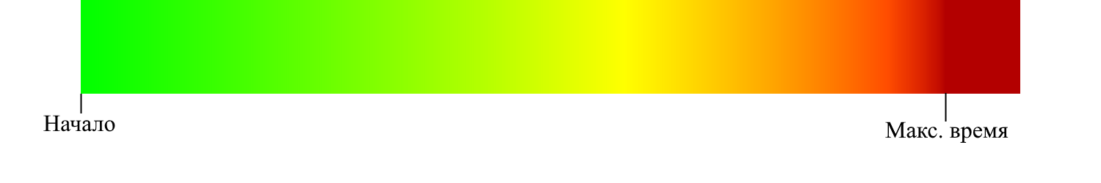

Рисунок 4.

Соответственно не доступные части графа будут окрашены в темно-красный цвет(находится за отметкой макс. время). Также кроме автомобильного режима, использующего обычные автомобильные дороги, я добавлю пешеходный режим, учитывающий пешеходные улицы и общественный транспорт. Этот граф я буду также отрисовывать на прозрачном фоне, причем и его самого я сделаю полупрозрачным, что бы после наложения на карту можно было видеть названия улиц.

1. Доступность инфраструктуры.

При выборе того или иного дома я собираюсь показывать список объектов инфраструктуры поблизости. Магазины, кафе, гос. учереждения.

**Реализация**

1. Структура проекта и инструменты:

Проект состоит из двух крупных частей. Сервер, занимающийся обработкой информации о жилье и рендерещий информацию о нем и отдающий её по запросу. Клиент, отоброжающий карту с отрисованной на ней информацией и дающий интерфейс вользователю, с помощью которого он может формировать запросы на сервер.

Сервер же состоит из двух частей, сервера раздающего статический контент, тайлы карты, и раздающий динамический контент, тайлы с информацией о жилье/транспорте.

В качестве сервера для статического контента был выбран nginx, за свою производительность и простоту настройки.

Сервер для динамического контента будет написан на java, так как java является классическим языком программирования для написания серверов. Она заслужила такое звание за свою безопасность, производительность и огромное количество библиотек, созданных для неё. Раздача уже готового контента будет сделана с использованием библиотеки netty.

Клиент же будет написан на связке Python и PyQt/wxPython. Эта связка была выбрана из-за того что я уже был знаком с разработкой десктопных приложений на Python.

1. Процесс написания:

Я начал с поиска источника геоданных, к сожелению открытых и достаточно полных источников очень мало. Единственный, который я нашел – это openstreetmap.org. Их данные были достаточно полны и совершенно открыты, за что выбор и пал на них. После необходимо было написать парсер для этих данных. Они распостронялись в формате osm, который по сути является xml. Структура этого формата очень проста. Есть три основных элемента Node, Way и Relation.

Node – это обычная точка, она в качестве своих xml аттрибутов имеет id, географические координаты и информацию о пользователе что её добавил/изменил. Также в него вложены элементы типа tag, которые содержат в себе информацию о точке в формате ключ-значение. Например автобусная остановка описывается как public_transport-platform.

Way – это тип описывающий полигоны и линии на карте. Он содержит в себе те же аттрибуты что и Node. В него вложены элементы nd и tag, элементы tag также содержат информацию о Way, nd же содержат в себе id Node. Соответственно соеденив все данные Node мы получим то, как выглядит Way.

Relation – это элемент группирующий другие элементы. ...

Для работы над этими данными надо создать классы представляющие гео данные. Для этого я создал классы показанные в Приложение 1.

**Приложения**

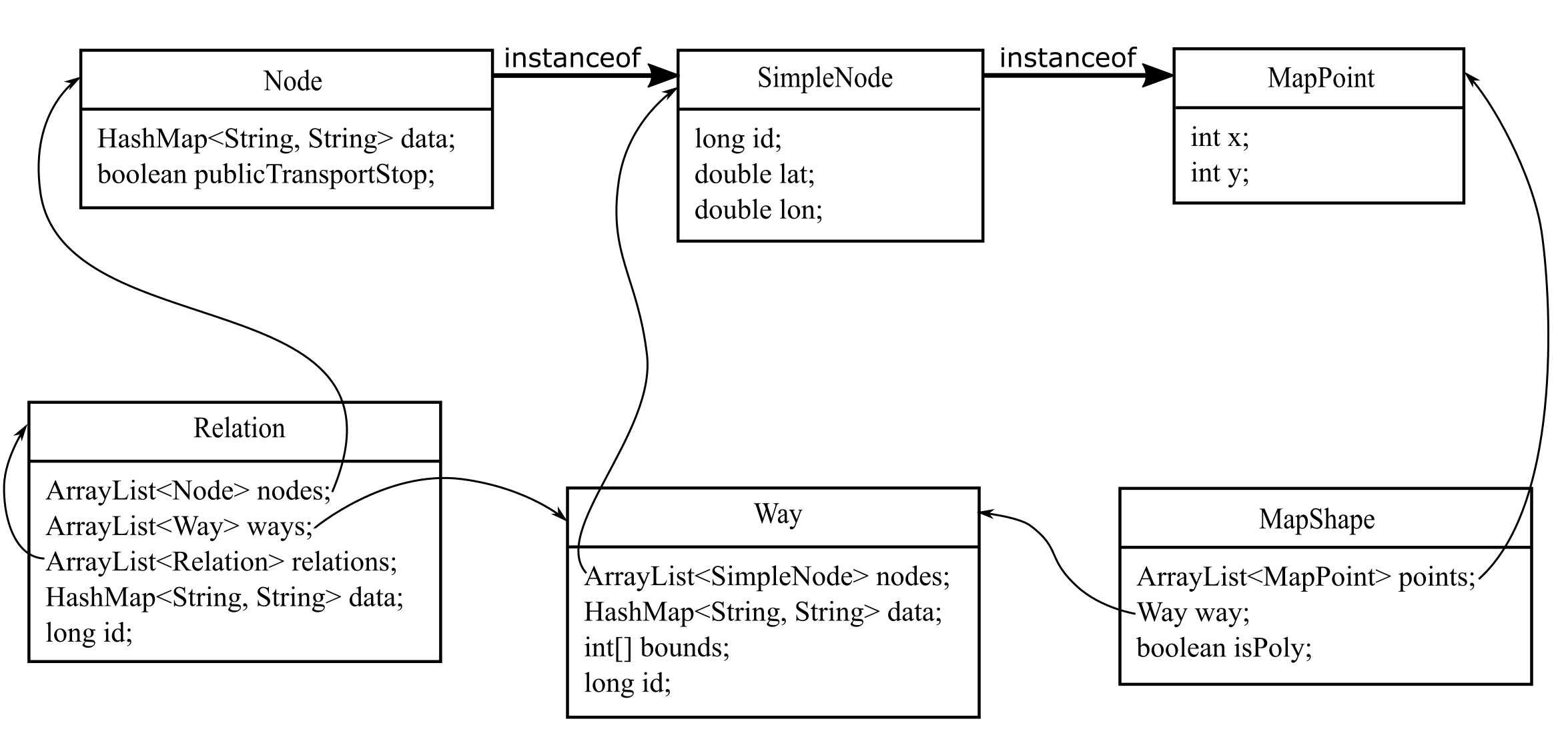

Приложение 1.